Национальный технический университет Украины

«Киевский политехнический институт»

Факультет информатики и вычислительной техники

Кафедра вычислительной техники

**Лабораторная работа №3**

*по курсу «Компьютерные сети»*

Выполнил

студент группы ИВ-73

Захожий Игорь

Вариант №7

Киев-2010

**Тема работы:** Построение локальной вычислительной сети с использованием технологии Ethernet. Методы доступа в локальных сетях.

**Цель работы:** Получить навыки выбора оборудования, кабельной системы для построения инфраструктуры локальной вычислительной сети уровня предприятия на основе технологии Ethernet.

**Задание:**

1. Используя пакет NetCracker, изучить состав и функциональные характеристики типового оборудования локальных сетей на основе технологии Ethernet.

2. В соответствии с вариантом задания построить сеть предприятия с использованием технологий Ethernet и Fast Ethernet, исходя из расчета минимизации стоимости проектируемой сети.

3. Для полученной модели сети задать необходимые типы потоков данных между рабочими станциями и серверами и произвести имитационное моделирование работы сети.

4. Проанализировать среднюю загрузку сетевого оборудования и среды передачи данных и время ответа для потока данных. Указать участки сети, уязвимые к перегрузкам, и определить средства повышения надежности функционирования сети.

Вариант задания:

|  |  |  |
| --- | --- | --- |
| Вариант № | Тип инфраструктуры | Тип трафика |
| 7 | 3 | 1 |

Тип инфраструктуры:

|  |  |  |  |  |
| --- | --- | --- | --- | --- |
| № варианта | Количество зданий | Расстояние между зданиями | Количество этажей | Количество комнат на этаже |
| 3 | 3 | 200 | 3 | 3 |

Тип трафика:

|  |  |  |  |  |
| --- | --- | --- | --- | --- |
| № варианта | Количество файловых серверов | Количество HTTP-серверов | Количество FTP-серверов | Количество серверов баз данных |
| 1 | 3 | 1 | 2 | 2 |

**Выполнение:**

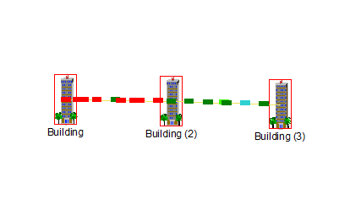

Рис. 1. Вид сети между зданиями

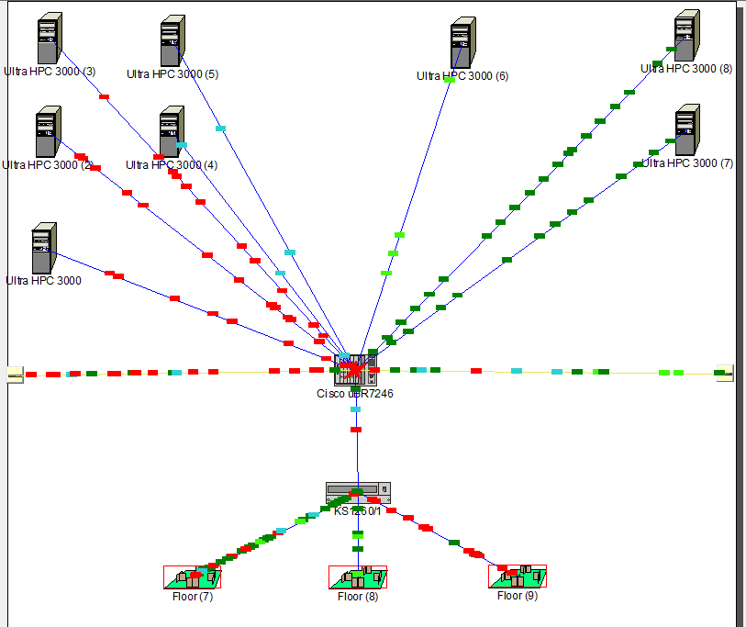

Рис. 2. Вид сети в здании Building(2)

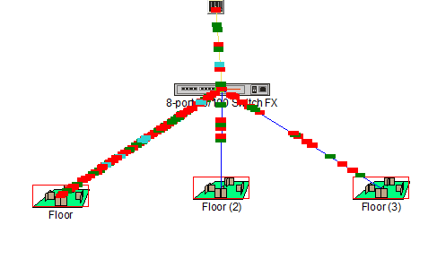

Рис.3. Вид сети в зданиях Building и Building(3)

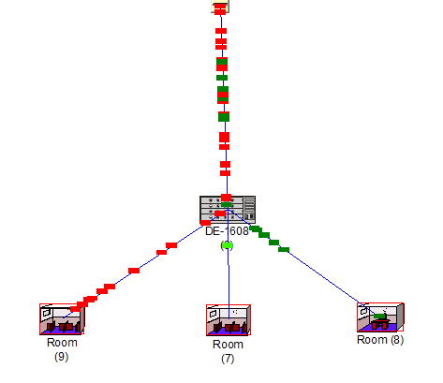

Рис. 4. Вид сети на этажах

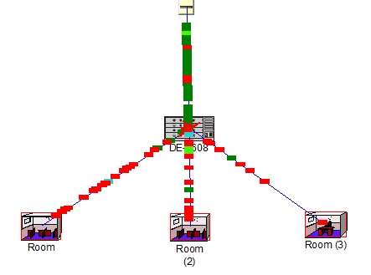

Рис. 5 Вид сети в комнатах

**Выводы:** При выполнении данной лабораторной работы я получил навыки выбора оборудования, кабельной системы для построения инфраструктуры локальной вычислительной сети уровня предприятия на основе технологии Ethernet.